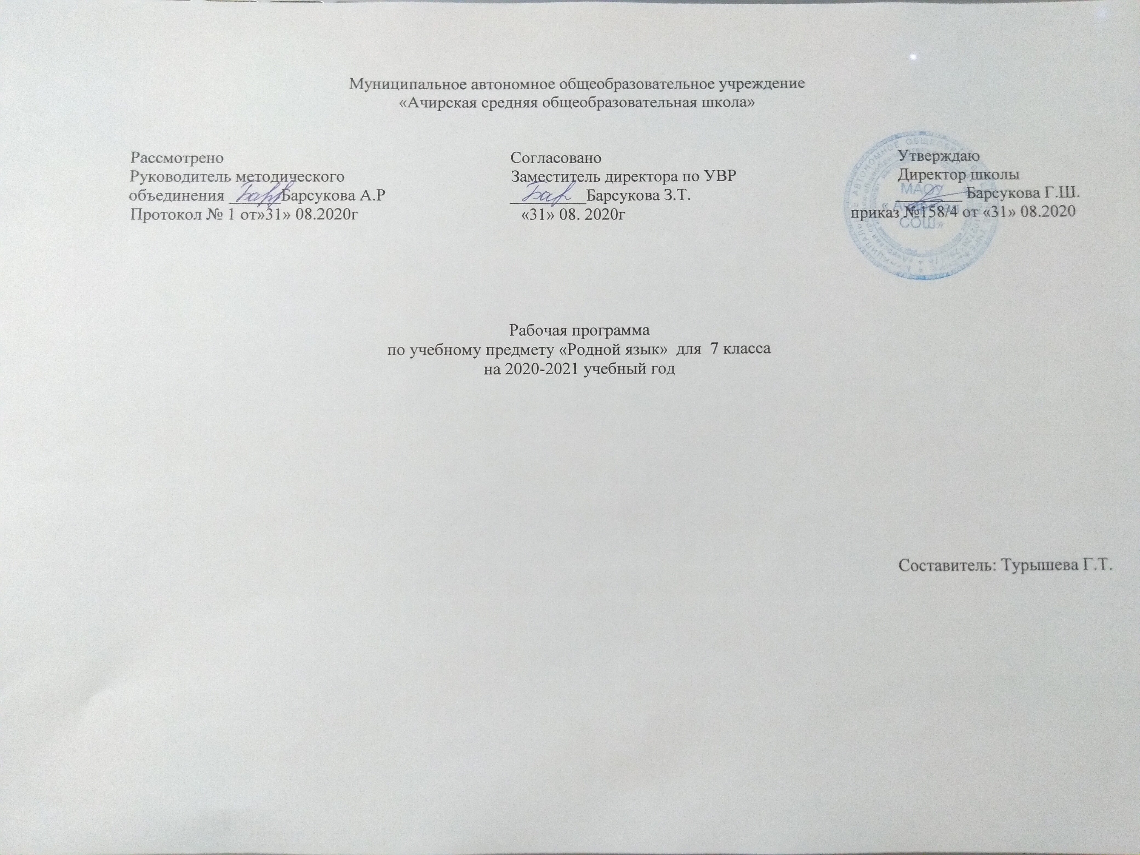
ПЛАНИРУЕМЫЕ РЕЗУЛЬТАТЫ ИЗУЧЕНИЯ УЧЕБНОГО ПРЕДМЕТА

Личностные результаты освоения основной образовательной программы основного общего образования должны отражать:
1) воспитание российской гражданской идентичности: патриотизма, уважения к Отечеству, прошлое и настоящее многонационального народа России; осознание своей этнической принадлежности, знание истории, языка, культуры своего народа, своего края, основ культурного наследия народов России и человечества; усвоение гуманистических, демократических и традиционных ценностей многонационального российского общества; воспитание чувства ответственности и долга перед Родиной;
2) формирование ответственного отношения к учению, готовности и способности обучающихся к саморазвитию и самообразованию на основе мотивации к обучению и познанию, осознанному выбору и построению дальнейшей индивидуальной траектории образования на базе ориентировки в мире профессий и профессиональных предпочтений, с учетом устойчивых познавательных интересов, а также на основе формирования уважительного отношения к труду, развития опыта участия в социально значимом труде;
3) формирование целостного мировоззрения, соответствующего современному уровню развития науки и общественной практики, учитывающего социальное, культурное, языковое, духовное многообразие современного мира;
4) формирование осознанного, уважительного и доброжелательного отношения к другому человеку, его мнению, мировоззрению, культуре, языку, вере, гражданской позиции, к истории, культуре, религии, традициям, языкам, ценностям народов России и народов мира; готовности и способности вести диалог с другими людьми и достигать в нем взаимопонимания;
5) освоение социальных норм, правил поведения, ролей и форм социальной жизни в группах и сообществах, включая взрослые и социальные сообщества; участие в школьном самоуправлении и общественной жизни в пределах возрастных компетенций с учетом региональных, этнокультурных, социальных и экономических особенностей;
6) развитие морального сознания и компетентности в решении моральных проблем на основе личностного выбора, формирование нравственных чувств и нравственного поведения, осознанного и ответственного отношения к собственным поступкам;
7) формирование коммуникативной компетентности в общении и сотрудничестве со сверстниками, детьми старшего и младшего возраста, взрослыми в процессе образовательной, общественно полезной, учебно-исследовательской, творческой и других видов деятельности;
8) формирование ценности здорового и безопасного образа жизни; усвоение правил индивидуального и коллективного безопасного поведения в чрезвычайных ситуациях, угрожающих жизни и здоровью людей, правил поведения на транспорте и на дорогах;
9) формирование основ экологической культуры, соответствующей современному уровню экологического мышления, развитие опыта экологически ориентированной рефлексивно-оценочной и практической деятельности в жизненных ситуациях;
10) осознание значения семьи в жизни человека и общества, принятие ценности семейной жизни, уважительное и заботливое отношение к членам своей семьи;
11) развитие эстетического сознания через освоение художественного наследия народов России и мира, творческой деятельности эстетического характера.

Метапредметные результаты освоения основной образовательной программы основного общего образования должны отражать:
1) умение самостоятельно определять цели своего обучения, ставить и формулировать для себя новые задачи в учебе и познавательной деятельности, развивать мотивы и интересы своей познавательной деятельности;
2) умение самостоятельно планировать пути достижения целей, в том числе альтернативные, осознанно выбирать наиболее эффективные способы решения учебных и познавательных задач;
3) умение соотносить свои действия с планируемыми результатами, осуществлять контроль своей деятельности в процессе достижения результата, определять способы действий в рамках предложенных условий и требований, корректировать свои действия в соответствии с изменяющейся ситуацией;
4) умение оценивать правильность выполнения учебной задачи, собственные возможности ее решения;
5) владение основами самоконтроля, самооценки, принятия решений и осуществления осознанного выбора в учебной и познавательной деятельности;
6) умение определять понятия, создавать обобщения, устанавливать аналогии, классифицировать, самостоятельно выбирать основания и критерии для классификации, устанавливать причинно-следственные связи, строить логическое рассуждение, умозаключение (индуктивное, дедуктивное и по аналогии) и делать выводы;
7) умение создавать, применять и преобразовывать знаки и символы, модели и схемы для решения учебных и познавательных задач;
8) смысловое чтение;
9) умение организовывать учебное сотрудничество и совместную деятельность с учителем и сверстниками; работать индивидуально и в группе: находить общее решение и разрешать конфликты на основе согласования позиций и учета интересов; формулировать, аргументировать и отстаивать свое мнение;
10) умение осознанно использовать речевые средства в соответствии с задачей коммуникации для выражения своих чувств, мыслей и потребностей; планирования и регуляции своей деятельности; владение устной и письменной речью, монологической контекстной речью;
11) формирование и развитие компетентности в области использования информационно-коммуникационных технологий (далее ИКТ- компетенции); развитие мотивации к овладению культурой активного пользования словарями и другими поисковыми системами;
(в ред. Приказа Минобрнауки России от 29.12.2014 N 1644)
12) формирование и развитие экологического мышления, умение применять его в познавательной, коммуникативной, социальной практике и профессиональной ориентации.

Предметные результаты изучения предметной области "Татарский язык»
1) совершенствование видов речевой деятельности (аудирования, чтения, говорения и письма), обеспечивающих эффективное взаимодействие с окружающими людьми в ситуациях формального и неформального межличностного и межкультурного общения;
2) понимание определяющей роли языка в развитии интеллектуальных и творческих способностей личности в процессе образования и самообразования;
3) использование коммуникативно-эстетических возможностей родного языка;
4) расширение и систематизацию научных знаний о родном языке; осознание взаимосвязи его уровней и единиц; освоение базовых понятий лингвистики, основных единиц и грамматических категорий родного языка;
5) формирование навыков проведения различных видов анализа слова (фонетического, морфемного, словообразовательного, лексического, морфологического), синтаксического анализа словосочетания и предложения, а также многоаспектного анализа текста;
6) обогащение активного и потенциального словарного запаса, расширение объема используемых в речи грамматических средств для свободного выражения мыслей и чувств на родном языке адекватно ситуации и стилю общения;
7) овладение основными стилистическими ресурсами лексики и фразеологии родного языка, основными нормами родного языка (орфоэпическими, лексическими, грамматическими, орфографическими, пунктуационными), нормами речевого этикета; приобретение опыта их использования в речевой практике при создании устных и письменных высказываний; стремление к речевому самосовершенствованию;
8) формирование ответственности за языковую культуру как общечеловеческую ценность.

- СОДЕРЖАНИЕ ОСНОВНОГО ОБЩЕГО ОБРАЗОВАНИЯ ПО ТАТАРСКОМУ ЯЗЫКУ

7 класс
Родной (татарский) язык.
Повторение пройденного материала в 6 классе.
Самостоятельные части речи. Имя существительное как часть речи. Склонение имен существительных. Имя прилагательное как часть речи. Степени сравнения имен прилагательных. Имя числительное как часть речи. Местоимение как часть речи. Виды местоимений. Наречие как часть речи. Образование наречий. Виды наречий.
Глагол. Общее понятие о глаголе. Отрицательная форма глаголов.Залоги глаголов.
Спрягаемые глаголы. Глаголы повелительного наклонения. Глаголы изъявительного наклонения. Глаголы условного наклонения.
Неспрягаемые глаголы. Причастие. Общее грамматическое значение, морфологические и синтаксические признаки причастий.
Деепричастие. Понятие о деепричастиях.Признаки глаголов и наречий у деепричастий. Правописание деепричастий. Использование деепричастий в речи. Морфологический разбор деепричастий.
Имя действия. Признаки глагола и имени существительного у имени действия. Переход имени действия в существительное.
Инфинитив. Понятие об инфинитиве. Отрицательный аспект инфинитива. Правописание инфинитива.
Вспомогательные глаголы. Основные глаголы в роли вспомогательных глаголов. Морфологический разбор глаголов.
Звукоподражательные слова. Понятие о звукоподражательных словах. Звукоподражательные слова как основа для образования других слов.
Предикативные слова. Понятие о предикативных словах и их правописание.
Предлоги. Понятие о предлогах. Предложные слова. Послесложные слова. Морфологический разбор предлогов и послелогов.
Союзы. Понятие о союзах. Союзные слова. Морфологический разбор союзов.
Частицы.Понятие о частицах. Виды частиц. Правописание частиц. Морфологический разбор частиц.
Междометия. Понятие о междометии.
Повторение изученного в 7 классе. Морфологический разбор частей речи.
Календарно-тематическое планирование по татарскому языку 7 класс

№ | Тема урока | Количество часов
1 | Введение. Роль родного языка. Повторение | 1
2 | Входная контрольная работа. (Диктант с грамматическим заданием) | 1
3 | Работа над ошибками | 1
4 | Глагол. Неспрягаемые глаголы. Причастие. | 1
5 | Деепричастие. | 1
6 | Контрольная работа за I четверть. (Диктант с грамматическим заданием) | 1
7 | Работа над ошибками. Повторение. | 1
8 | Деепричастный оборот | 1
9 | Развитие речь. Сочинение “Мой день” | 1
10 | Правописание и употребление в речи и правописание деепричастия | 1
11 | Инфинитив. | 1
12 | Вспомагательные глаголы. | 1
13 | Развитие речи. Перевод текста по упражнению -_______ | 1
14 | Повторение по теме: Глагол. | 1
15 | Контрольная работа за I полугодия. Диктант с грамматическим заданием) | 1
16 | Работа над ошибками. Повторение. | 1
17 | Звукоподражательные слова. | 1
18 | Образование слов на основе звукоподражательных слов. | 1
19 | Предикативные слова. | 1
20 | Словосоединитель  -ные части речи. | 1
21 | Предложные слова. | 1
22 | Послеложные слова. | 1
23 | Р.Р. Перевод текста по упражнению 297. | 1
24 | Контрольная работа за III четверть. (Диктант с грамматическим заданием) | 1
25 | Работа над ошибками. Повторение. | 1
26 | Союзные слова | 1
27 | Частица | 1
28 | Правописание частиц. | 1
29 | Развитие речи. Изложение.  “Зимняя красота” | 1
30 | Междометия | 1
31 | Модальные слова | 1
32 | Повторение изученного за курс 7 класса | 1
33 | Итоговая контрольная работа. (Диктант с грамматическим заданием) | 1
34 | Работа над ошибками. Итоговый урок. | 1

